**Установка:**
Устанавливается вместе с конфигурацией «Кассир 5» и располагается в подкаталоге информационной базы …\ExtFiles\ShtrihPayMan.Modules\MobiMoney

**Настройки**
Для настройки модуля необходимо в «Кассир 5»:
Авторизоваться под пользователем, у которого есть право заходить в насройки программы
Зайти в Настройки – Закладка Оборудование – Кнопка «Настройка платежных систем»
В открывшемся окне нажать на кнопку «Параметры»
В открывшемся окне найти в списке модуль MobiMoney и установить напротив него флаг
Станет доступной для нажатия кнопку «Редактировать свойства»
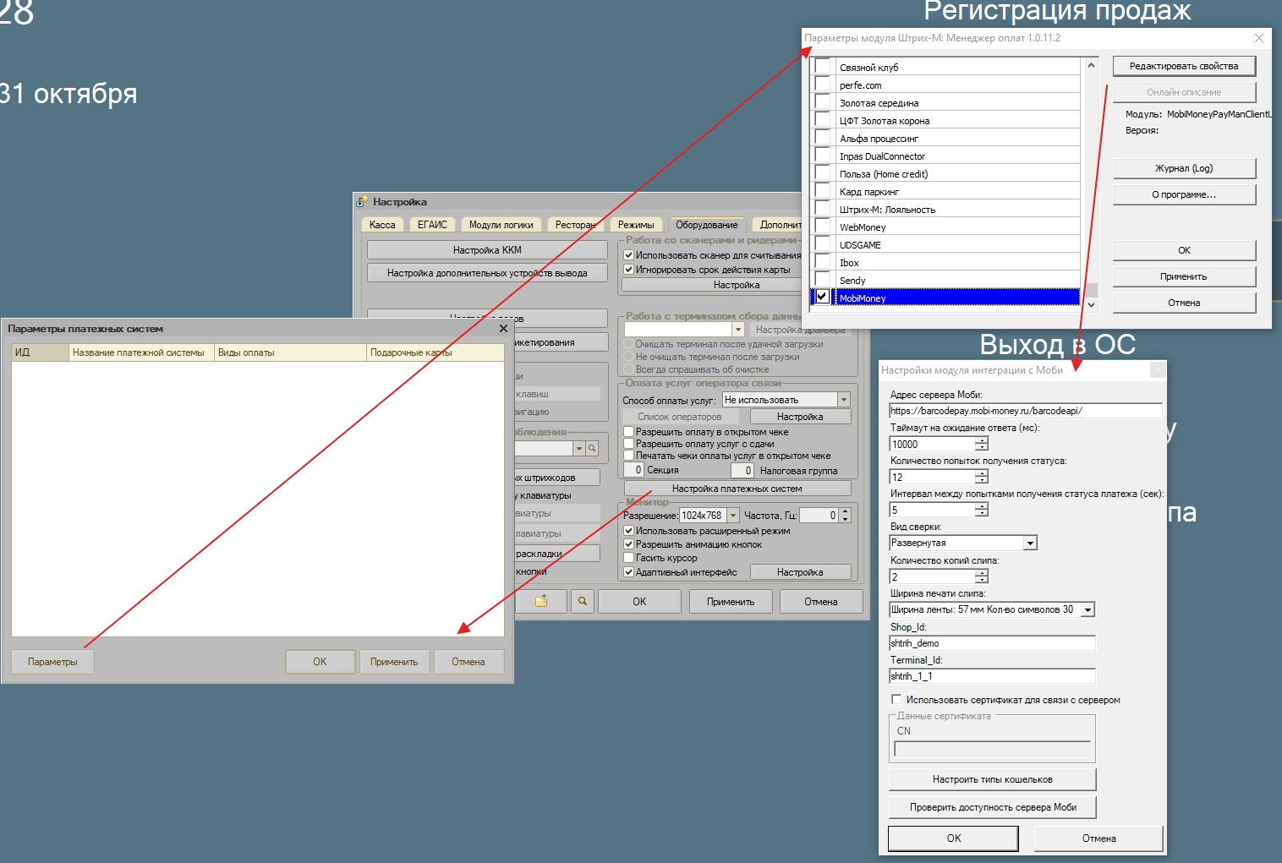

**Нa странице свойств доступно:**
1. Адрес сервера Моби
Адрес сервера процессинга Моби. Адрес запрашивается в Моби
2. Таймаут на ожидание ответа (мс)
Время на ожидание ответа от сервера Моби в мс.
После истечения времени по таймауту транзакция считается неуспешной.
Рекомендуемое значение 10000 мс. Так же можно установить таймаут, который клиент получает по рекомендациям от Моби.
3. Количество попыток получения статуса
Количество попыток запроса получения статуса транзакции на сервере Моби.
После истечения количества попыток транзакция считается неуспешной.
Рекомендуемое значение 12. Так же можно установить количество попыток получения статуса, которое клиент получает по рекомендациям от Моби.
4. Интервал между попытками получения статуса платежа (сек)
Интервал в секундах между попытками получения статуса платежа. Рекомендуемое значение 5 секунд.
5. Вид сверки
Вид печати отчета о сверке итогов по видам процессингов Моби. Развернутая сверка содержит более подробные данные по каждому виду процессинга.
6. Количество копий слипа
Количество копий слипа после транзакции. Рекомендуемое значение 2.
7. Ширина печати слипа
Задает ширину ленты в печатаемых символах (указано также примерное соответствие в мм)
8. Shop_Id
Идентификатор магазина на сервере Моби. Выдается Моби.
9. Terminal_Id
ИД терминала в рамках магазина на сервере Моби. Уточнить ИД терминала нужно в Моби.
10. Флаг «Использовать сертификат для связи с сервером»
При установленном флажка для установления соединения с сервером Моби используется сертификат,
предварительно установленный в хранилище сертификатов Windows. Сертификат выдается Моби.
Если флажок не установлен, то используется соединение без сертификата.
11. Данные сертификата CN
Значение свойства CN (Common Name) сертификата, для его поиска в системном хранилище сертификатов.
Актуально при установленном флажка «Использовать сертификат для связи с сервером»
12. Кнопка «Настроить типы кошельков Моби»
Открывает форму с таблицей, в которой отображается соответствие Кошелька (вида процессинга) Моби и вида оплаты Кассира.
У каждого кошелька есть Код кошелька (задается Моби), название кошелька для отображения на слипах (задается Моби) и интерфейсе пользователя, валюта кошелька в формате Моби (задается Моби).
Номер вида оплаты создается предварительно в Кассире и указывается в таблице.
При выборе в Кассире вида оплаты с данным номером используется вид процессинга кошелька, привязанного к этому номеру.
Редактирование таблицы осуществляется путем редактирования файла MobiPayManClientWallets.txt в директории размещения модуля (в подкаталоге информационной базы …\ExtFiles\ShtrihPayMan.Modules\MobiMoney).
Пример формата данных кошелька:
{«WalletTypes»:[{«Code»:1,«PaymentTypeCode»:222,«Description»:«AliPay»,«CurrencyName»:«CNY - китайский юань»},{«Code»:3,«PaymentTypeCode»:23,«Description»:«Кошелек МТС Деньги»,«CurrencyName»:«RUB - рубль»},{«Code»:4,«PaymentTypeCode»:344,«Description»:«Webmoney»,«CurrencyName»:«RUB - рубль»}]}
Соблюдая данный формат можно добавить новый кошелек, удалить ненужный или отредактировать параметры существующего. Состав файла задается Моби.
13. Кнопка «Проверить доступность сервера Моби»
Осуществляет запрос пинга на сервер Моби, используя заданный вид использования сертификата. В случае успеха отображается окно о доступности сервиса.
В случае неудачи отображается ошибка. В этом случае следует проверить работоспособность Интернет-канала, правильность указания параметров сертификата и адреса сервера Моби.
Все настройки хранятся в файле MobiPayManClientSettings.txt в директории размещения модуля (в подкаталоге информационной базы …\ExtFiles\ShtrihPayMan.Modules\MobiMoney).
Пример формата файла:
{«ProcessingServerAddress»:«https://barcodepay-demo.mobi-money.ru:9443/barcodeapi/»,«ReadTimeoutMs»:10000,«GetStatusTries»:12,«GetStatusRetryIntervalSec»:5,«Get

